Guía rápida
Solicitud de Pronunciamiento Jurídico

Solicitud de Pronunciamiento Jurídico

Permite a un usuario solicitar a la Dirección del Trabajo (DT) a través del portal Mi DT, que interprete y aplique la legislación laboral a un caso determinado que afecta a una persona, empresa o institución pública.
Para acceder a la Solicitud de Pronunciamiento Jurídico, los trabajadores, empleadores y dirigentes sindicales, deben ingresar a “Oficina de Partes Virtual” mediante el menú Trámites y servicios.

Importante: el Empleador Persona Jurídica actúa a través de su(s) representante(s) laboral(es) electrónico(s).

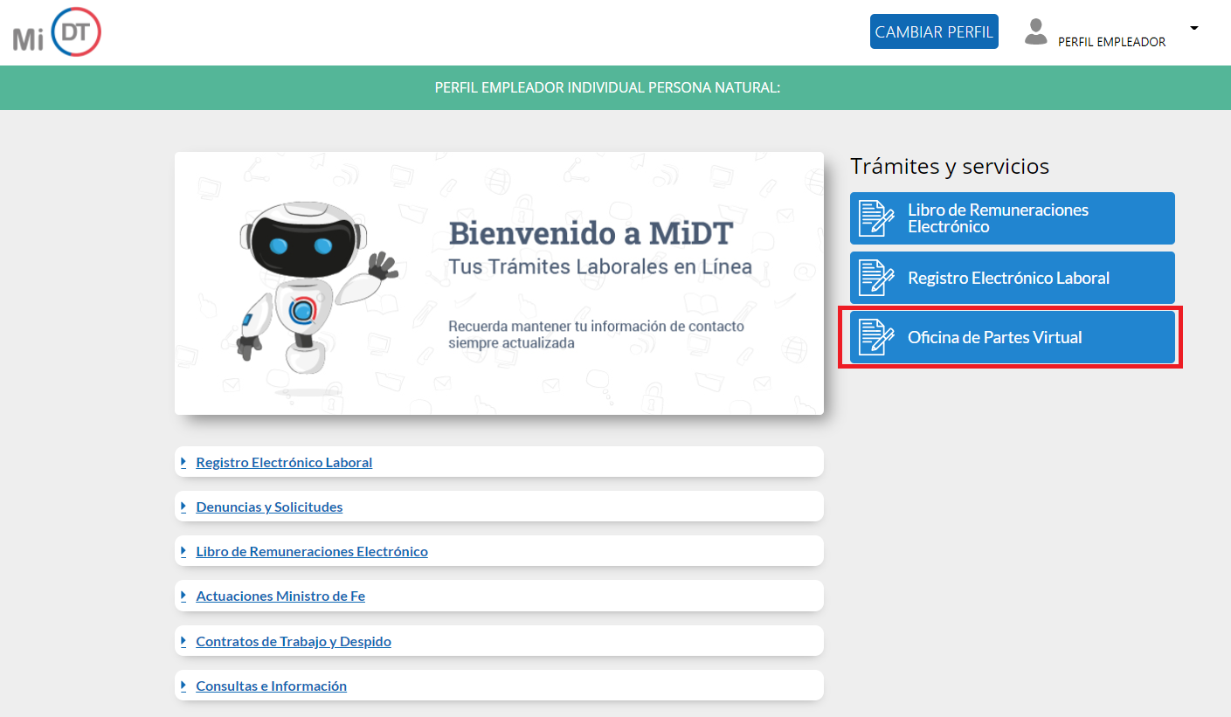

El usuario debe seleccionar el botón ubicado en la tarjeta (card) denominada Solicitud de Pronunciamiento Jurídico.
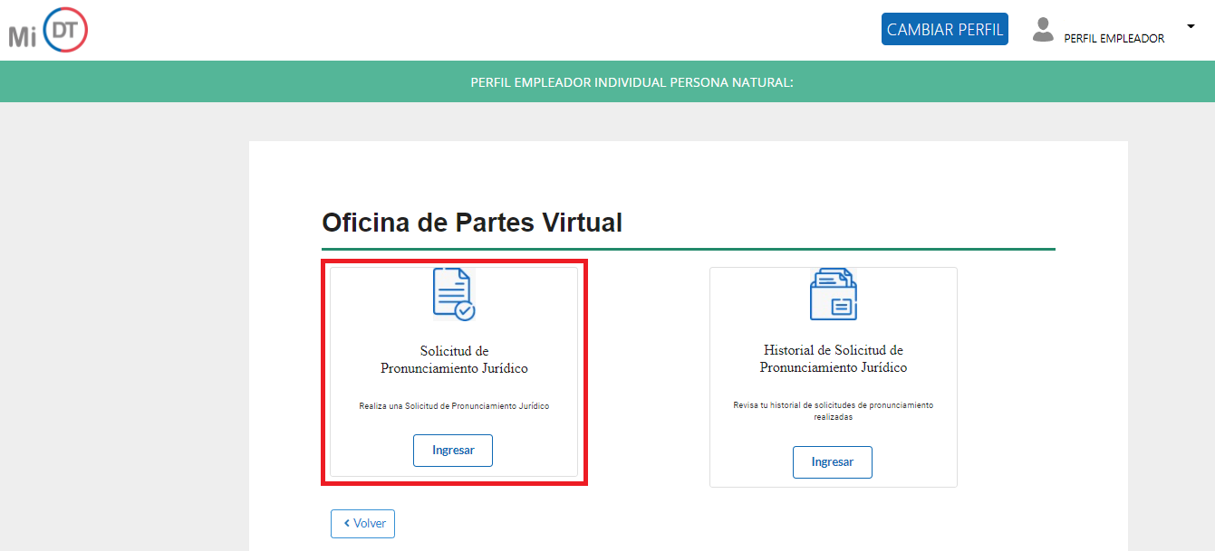

Al ingresar, el usuario puede revisar la información de identificación del solicitante, datos que son obtenidos desde el Servicio de Impuestos Internos (SII) y el Servicio de Registro Civil e Identificación (SRCeI).
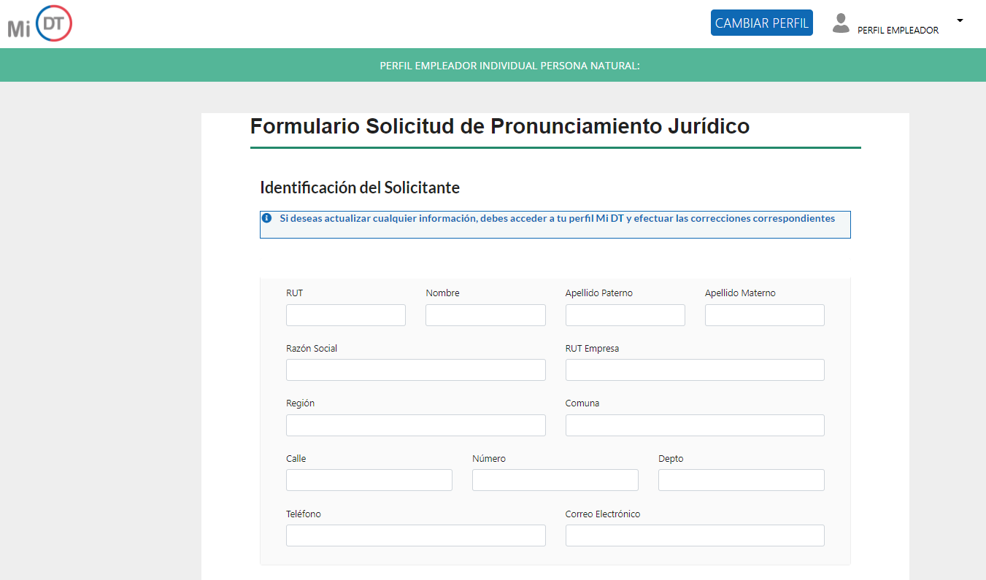

En caso que un usuario realice la solicitud en representación de un tercero como “Apoderado o Representante”, debe activar el botón

Luego de activar el botón debe ingresar el RUT del representado y adjuntar el poder o mandato de representación. El documento en cuestión debe estar en formato PDF y tener un peso máximo de 20MB.
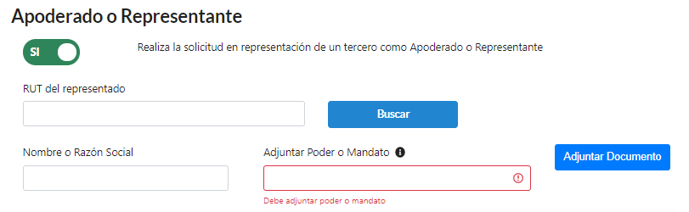

En la sección “Solicitud” debe describir de forma precisa y completa la situación respecto de la cual requiere el pronunciamiento jurídico.
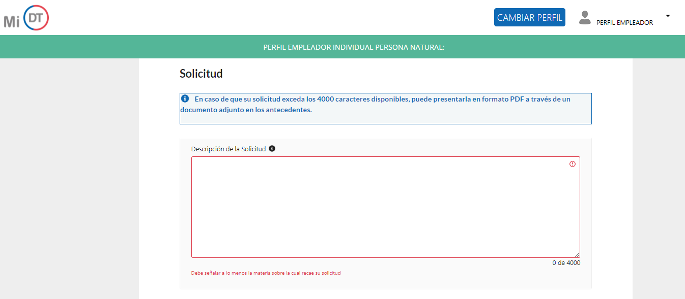

En caso que un usuario desee adjuntar antecedentes a la Solicitud de Pronunciamiento Jurídico, debe activar el botón

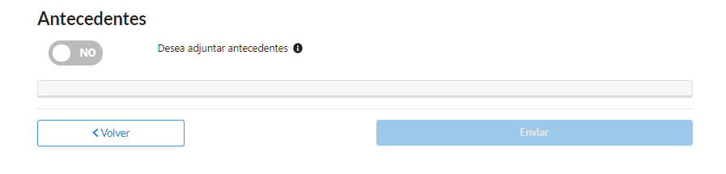

Luego de activar el botón debe adjuntar los antecedentes presionando el botón , los que pueden ser hasta tres . Los documentos en cuestión deben estar en formato PDF y tener un peso máximo de 20MB cada uno.

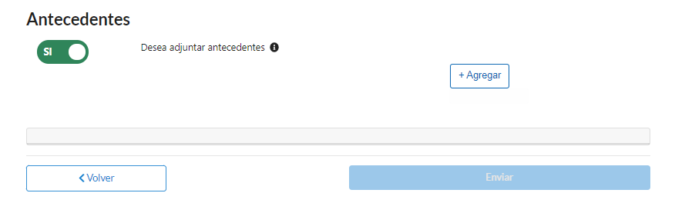

Posteriormente el usuario debe presionar el botón para enviar la “Solicitud de Pronunciamiento Jurídico”.

Se desplegará un mensaje indicando que la solicitud fue ingresada correctamente y, además, se le indicará el número de expediente asignado a ella.
En caso que el usuario desee ver el historial de solicitudes, podrá ingresar presionando el botón .
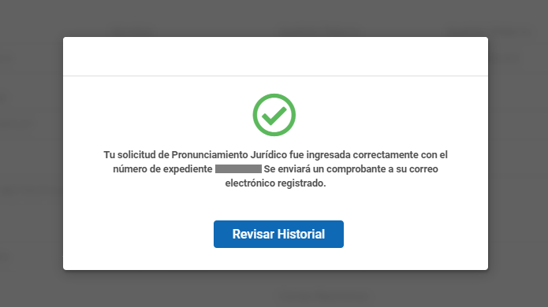
El usuario recibirá el siguiente correo electrónico a través del cual se confirma la recepción exitosa de la “Solicitud de Pronunciamiento Jurídico” y el número de expediente asignado a la solicitud.
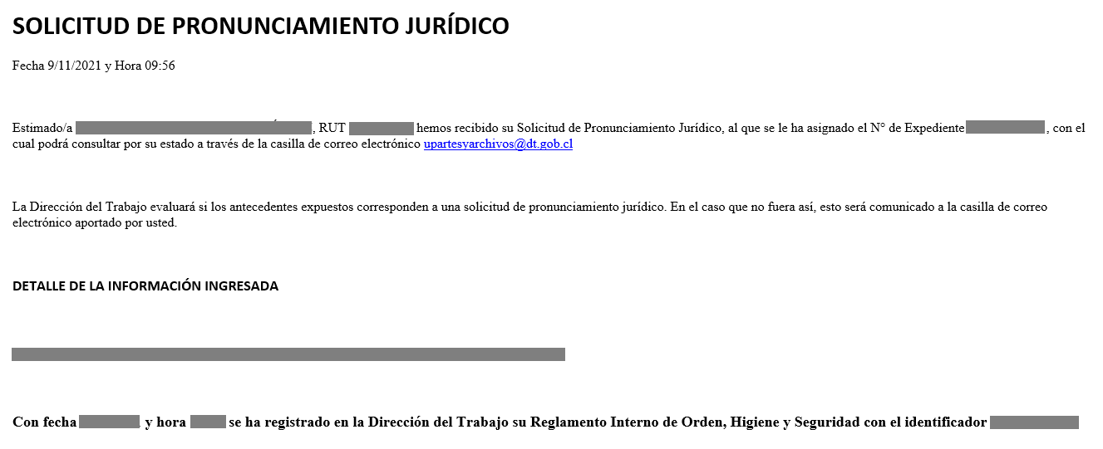

El usuario podrá revisar el historial de solicitudes, para lo cual debe seleccionar el botón ubicado en la tarjeta (card) “Historial de Solicitud de Pronunciamiento Jurídico”.
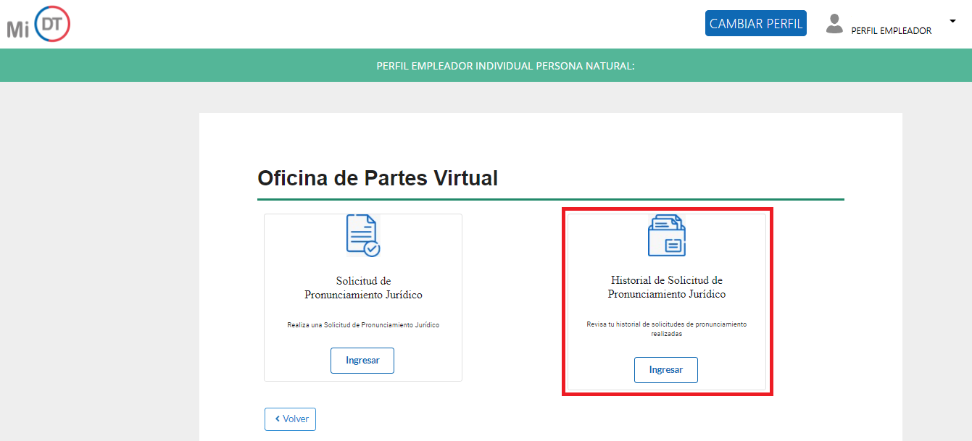
El usuario al acceder al historial puede realizar la búsqueda de su solicitud a través del número de expediente o de un rango de fechas.
En caso de querer visualizar todas las solicitudes realizadas, debe activar el botón de la opción “Mostar Todos”.
En la columna “Comprobante” se encuentra la opción a través de la cual puede visualizar el comprobante de ingreso de la “Solicitud de Pronunciamiento Jurídico”.
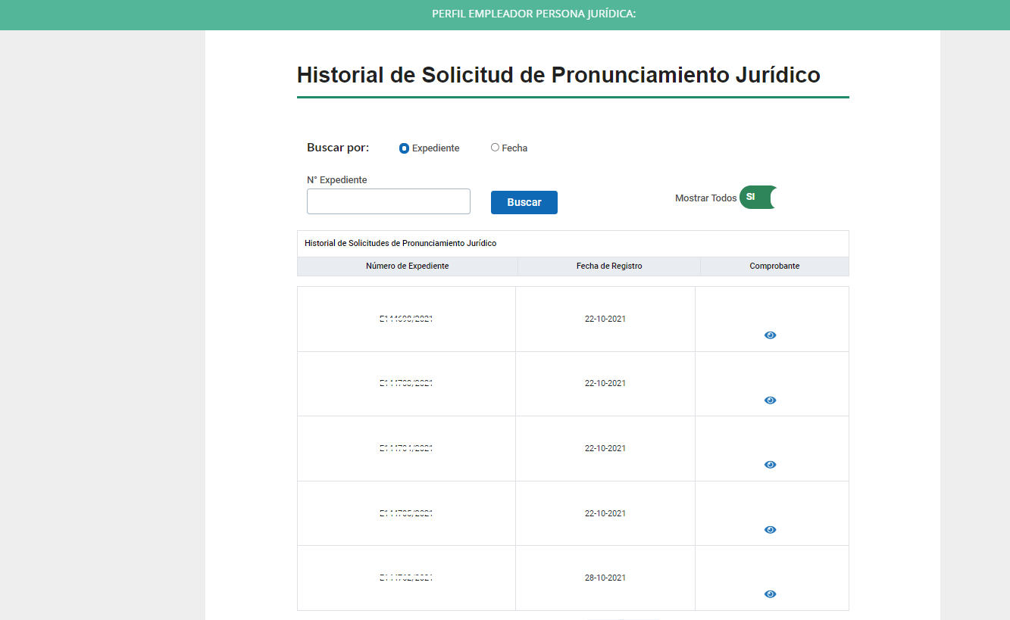
El comprobante de “Solicitud de Pronunciamiento Jurídico” indica la fecha y hora de su ingreso, descripción de la solicitud ingresada y, si tiene archivos adjuntos, indicará los nombres de dichos documentos con su extensión.
